Инструкция для руководителей проектов НИОКР по работе в ИС «Результаты и данные НТИ»

Оглавление
1. Вход в систему 3
2. Принципы работы в системе 4
2.1. Главная страница 4
2.2. Работа с реестрами 4
2.3. Работа с карточками 5
2.4. Формирование отчетов 6
3. Актуализация данных по проектам НИОКР 7
3.1. Ввод дополнительной информации по проектам НИОКР 7
4. Календарный план 8
4.1. Связь проекта НИОКР и значимых контрольных результатов (ЗКР) 9
5. Создание Контрольных точек 11

Вход в систему
Откройте сайт https://raid.nti2035.ru в браузере Google Chrome и введите ваш логин и пароль, высланный Вам в приветственном письме.
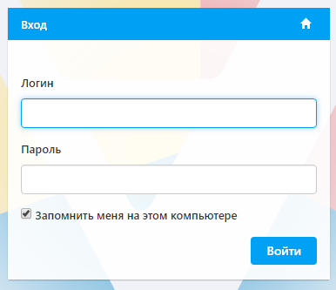

Принципы работы в системе

Главная страница
Главная страница Системы представляет собой личный кабинет – персонализированную информационную панель со сводом актуальной и необходимой информации. На Главной странице отображаются виджеты, предназначенные для отображения необходимой информации для пользователя, а также для быстрого перехода к требуемой функциональности.
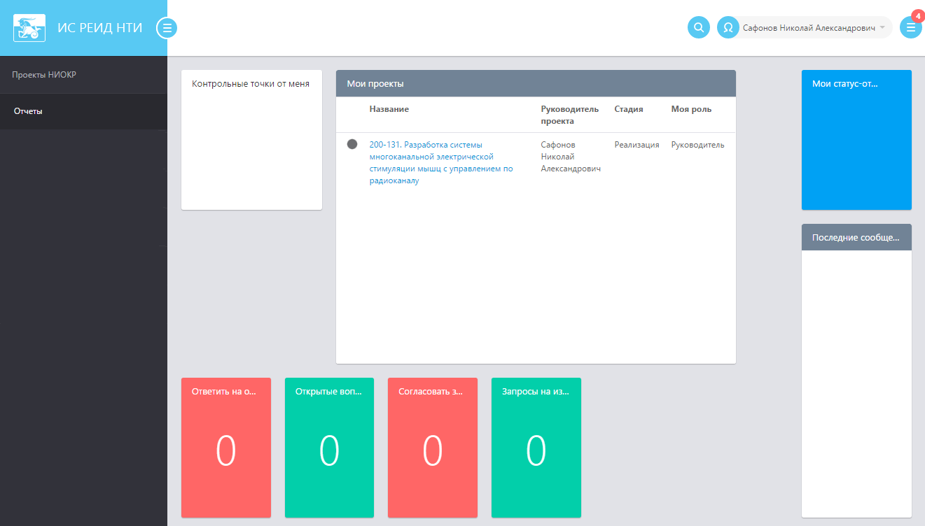

Работа с реестрами
При переходе в подпункт меню системы «Проекты НИОКР» открывается перечень объектов управления, сгруппированный по определенным параметрам, автоматически заданными системой или установленные пользователем (реестр).
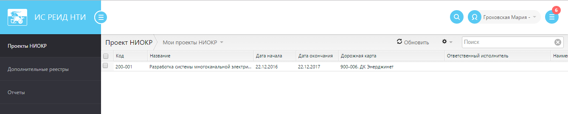
В реестре возможно сделать следующее:
- Отсортировать таблицу по столбцу (Для сортировки по возрастанию следует нажать на один из столбцов представления. Для обратной сортировки (по убыванию) следует повторно нажать на выбранный столбец)
- Осуществить поиск (Для поиска достаточно ввести несколько символов в поисковый запрос и ИС РЕИД НТИ в режиме реального времени отобразит элементы представления, которые удовлетворяют данному запросу. Поиск ведется по всем столбцам текущего представления)
- Выгрузить представление в сторонние приложения (Нажать левой кнопкой мыши на «колесико» и выбрать операцию «Выгрузка», система выгружает в XLS формат).

Работа с карточками
Для перехода к форме чтения карточки объекта необходимо выбрать в представлении нужный объект и нажать на его название.
Форма чтения объекта управления содержит ряд вкладок с данными.
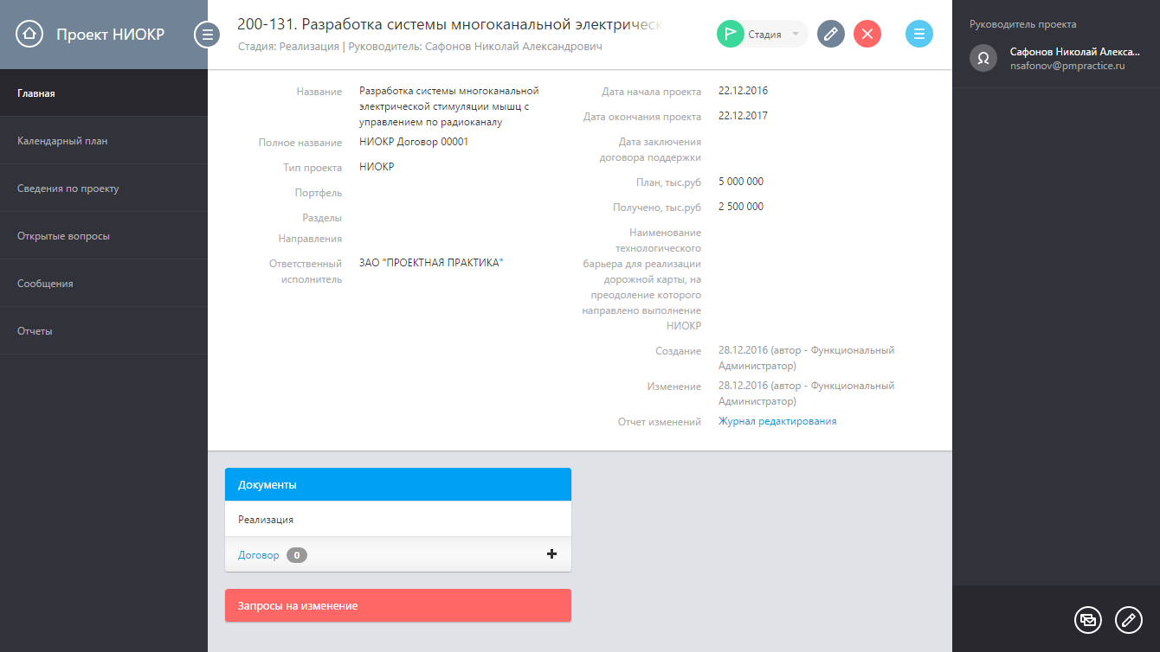
Изменение и внесение данных в системе осуществляется через форму редактирования. Для этого в необходимо нажать на значок в правом верхнем углу главной страницы карточки объекта.
Отображается форма редактирования. Система позволяет вносить данные несколькими способами: выбирая из существующих справочников или заполняя вручную (обязательные поля должны быть заполнены). По окончанию работы с карточкой можно либо сохранить изменения, либо отменить их. После выбора операции форма редактирования закрывается, и данные отображаются в карточке.
На карточке редактирования некоторые поля помечены красной звёздочкой, это означает, что без их заполнения карточка не может быть сохранена. Если попытаться сохранить карточку, не заполнив поля, появится предупреждение о необходимости их заполнения. Карточка при этом сохранена не будет.

Актуализация данных по проектам НИОКР
Открыть в Главном меню пункт «Проекты НИОКР», система открывает реестр проектов НИОКР. Открыть проект НИОКР щелчком по строке.
Нажать кнопку редактирования проекта .
Актуализировать данные по полям и ввести значения в пустые поля:
- Портфель – выберите название Дорожной карты, по которой реализуется проект;
- Направления – выберите направление, которому соответствует проект НИОКР;
- Наименование технологического барьера для реализации ДК, на преодоление которого направлено выполнение НИОКР – выберите технологические барьеры.
Нажмите «Сохранить».

Связь проекта НИОКР со ЗНАЧИМыми контрольными результатами дорожной карты
В системе загружен календарный план проекта НИОКР (раздел Календарный план в панели навигации)
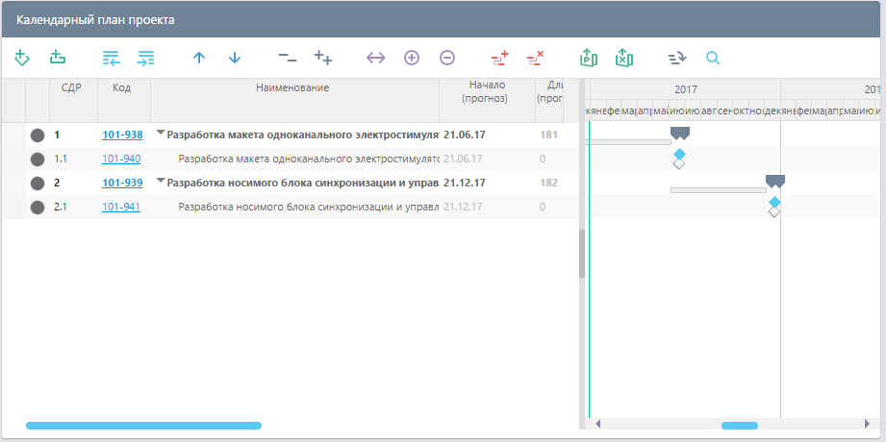
Мероприятия отображают этапы работ. Контрольные точки завершения этапов служат для отчетности по выполнению работ в ИС РЕИД.
Требуется связать КТ, существующие в системе (завершающие этапы), со значимыми контрольными результатами Дорожной карты (далее – ЗКР ДК). Если результаты проекта, связанные с ЗКР ДК достигаются не в конце этапа, создайте контрольные точки самостоятельно и свяжите их с ЗКР ДК (см.п.5 Создание Контрольных точек).
Для связи КТ с ЗКР ДК необходимо открыть контрольную точку из Диаграммы Ганта (нажать на ссылку в коде КТ). Перейти на вкладку «Иерархия КТ».
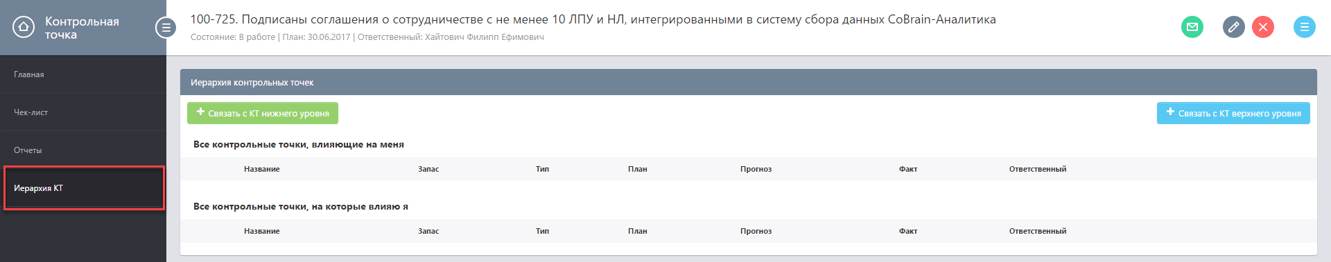
Нажать кнопку «Связать с КТ верхнего уровня» (голубую).
Система открывает форму добавления связи. Выбрать Дорожную карту, указанную в описании проекта НИОКР.
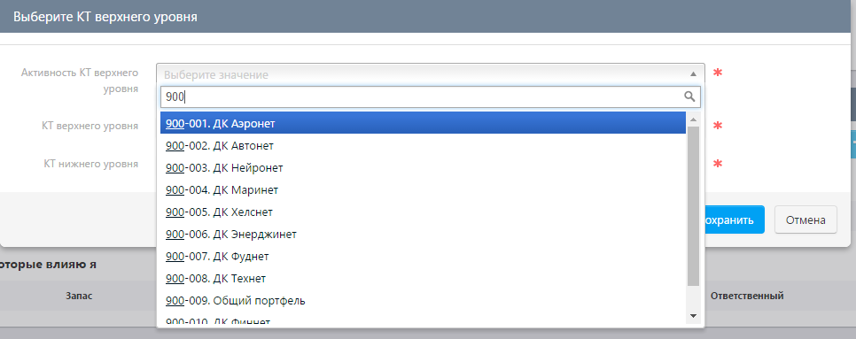
Выберите значимый контрольный результат, на который направлен проект НИОКР и, в частности, реализация данной КТ.
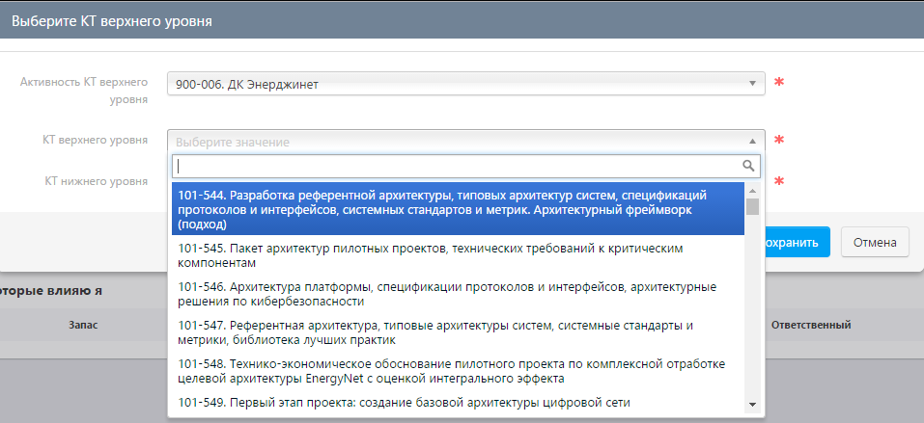
Нажмите «Сохранить». Система добавит связь со значимым контрольным результатом в карточку КТ.
При наличии нескольких ЗКР, которые реализуются по данной КТ, повторите действия.

Создание Контрольных точек
Для создания контрольной точки необходимо в блоке «Диаграмма Ганта проекта» нажать на значок создания точки/мероприятия проекта «» на панели управления диаграммой Ганта.
Откроется новое диалоговое окно, с обязательными полями для заполнения отмеченными символом на вкладке «Главная».
В открывшейся карточке КТ необходимо заполнить все обязательные поля на вкладках «Главная», «Роли», «Связи»:
- Название – ввести название контрольной точки;
- Активность – поле заблокировано, автоматически заполняется значением с названием сущности, по которой создается КТ;
- Мероприятие/ Активность – вышестоящая задача в календарном плане; по умолчании заполняется названием сущности, откуда создается;
- Тип – уровень контрольной точки (проставлять КТ3)
- Источник – источник возникновения точки (необязательно для заполнения);
- Состояние – статус точки. При создании по умолчании проставляется значение «В работе».
- Окончание (план) – плановый срок выполнения точки;
- Окончание (прогноз) – прогнозный срок выполнения точки;
- Окончание (факт) – фактическая дата закрытия работ по точке;
- % выполнения – процент выполнения точки;
- Описание – полное описание необходимых работ по точке;
- Результаты – результаты, полученные по точке.
На вкладке «Роли» заполнить следующие поля:
- Инициатор – инициатор работ по КТ (ввести ФИО руководителя проекта);
- Ответственный – ответственный исполнитель по КТ (ввести ФИО руководителя проекта);
Нажать кнопку «Сохранить».
После сохранения произойдет обновление календарного плана, и сохраненный элемент КП отобразится на диаграмме Ганта.
